My school day – Η σχολική μου μέρα

Activity 1
Read the blog posts from school students in Greece. Complete the table that follows in English with the required information from each post.
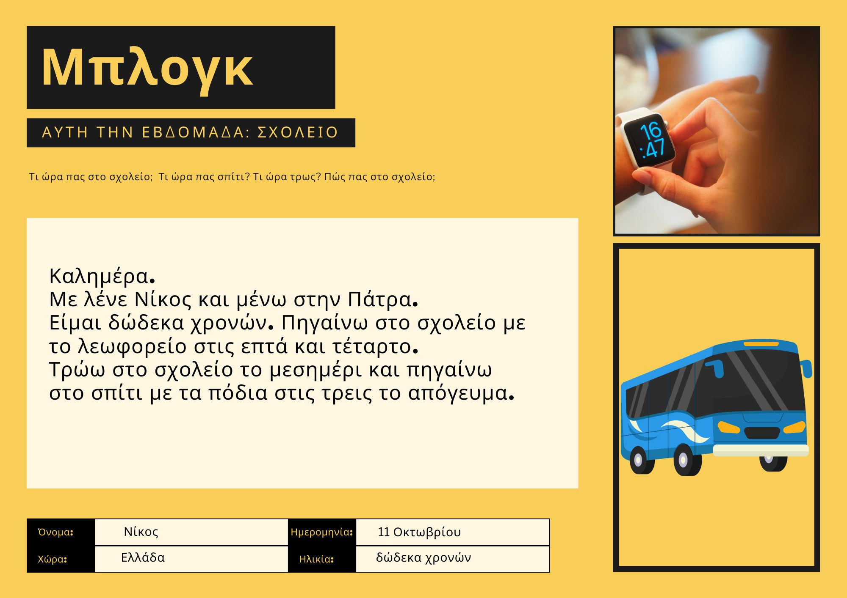

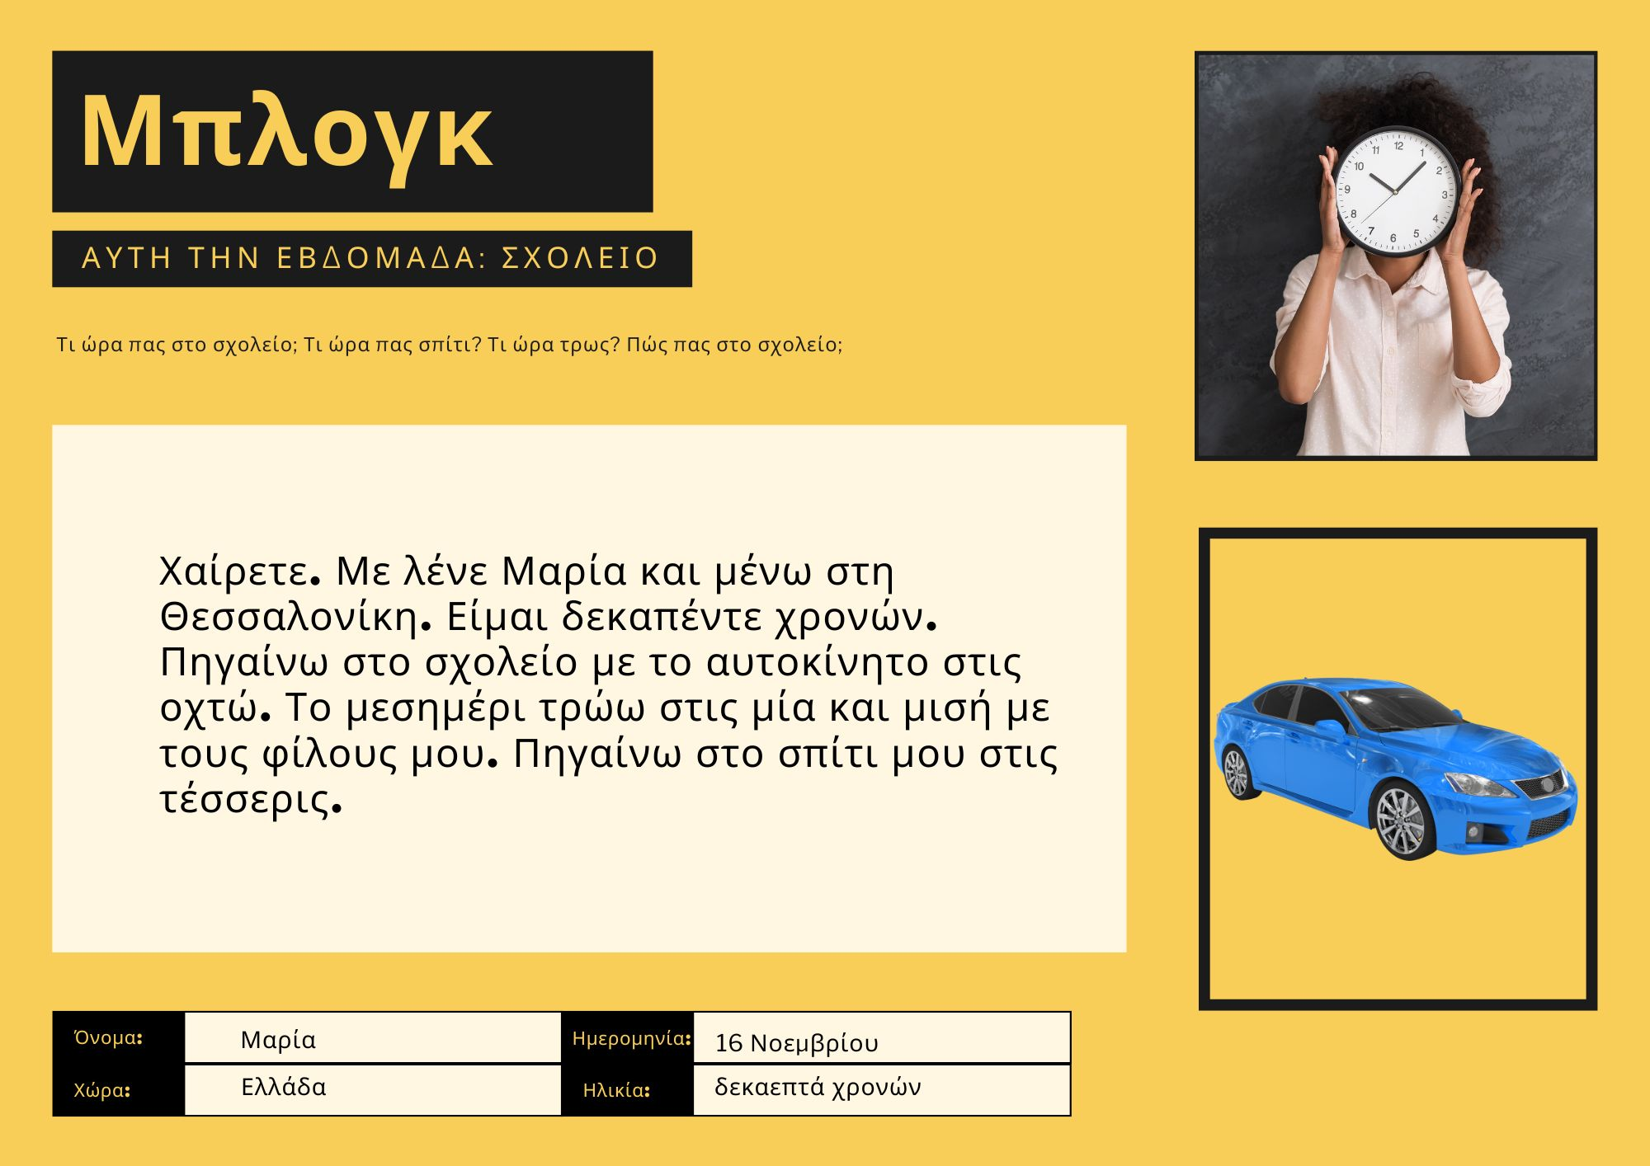

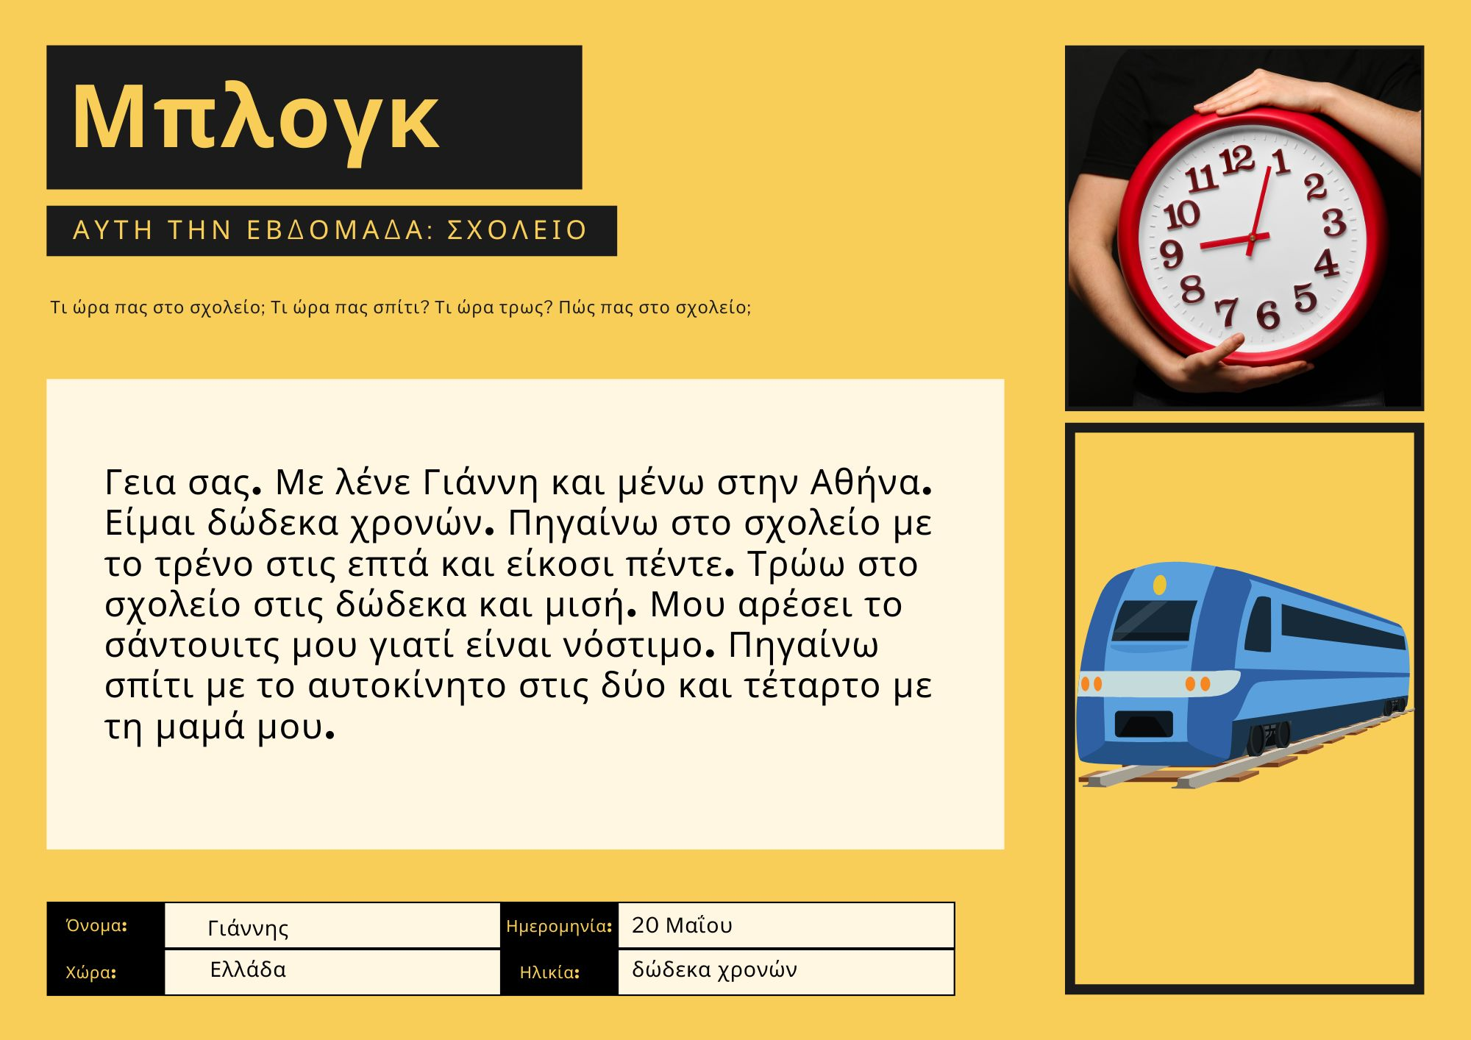
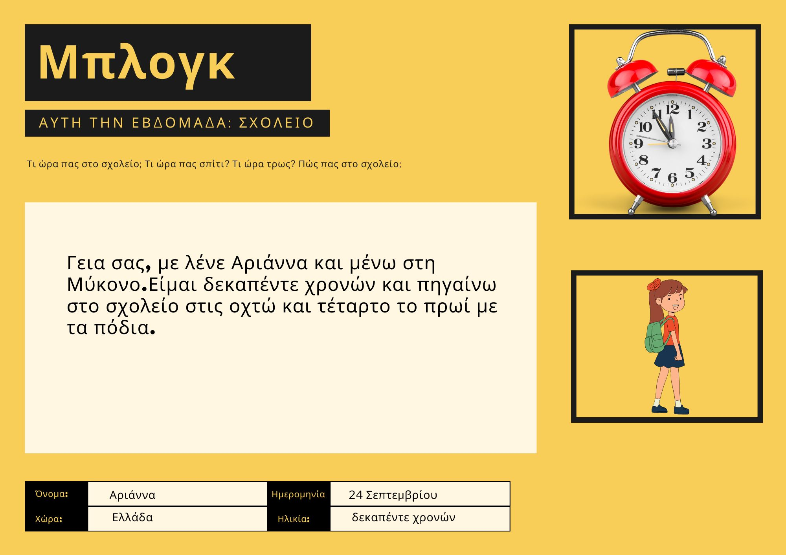
Όνομα | Ηλικία | Πόλη | Μεταφορές | Φτάνει στο σχολείο | Τρώει | Πάει σπίτι

Activity 2
Reread the blog posts and underline all the modes of transport you can find in the text. Write your answers below:

Activity 3
Listen to the people giving information about their school day in Greek. Complete the sentences with the correct form of transport in the space provided. Choose from: με τα πόδια, με το τρένο, με το αυτοκίνητο, με το λεωφορείο.
1. Πηγαίνω σχολείο _____________ στις οκτώ.
2. Πηγαίνω σπίτι _____________.
3. Πηγαίνω σχολείο στις εννιά _____________.
4. Πηγαίνω σχολείο _____________ στις επτά και μισή.
5. Πηγαίνω σπίτι _____________.
6. Πάω σχολείο _____________ στις οκτώ και είκοσι πέντε.
7. Πηγαίνω σπίτι _____________ στις επτά και τέταρτο.
8. Πηγαίνω σχολείο _____________ στις οκτώ και δέκα.

Activity 4
Translate the sentences from Activity 3 into English.

Activity 5
Create your own blog post using the template provided.
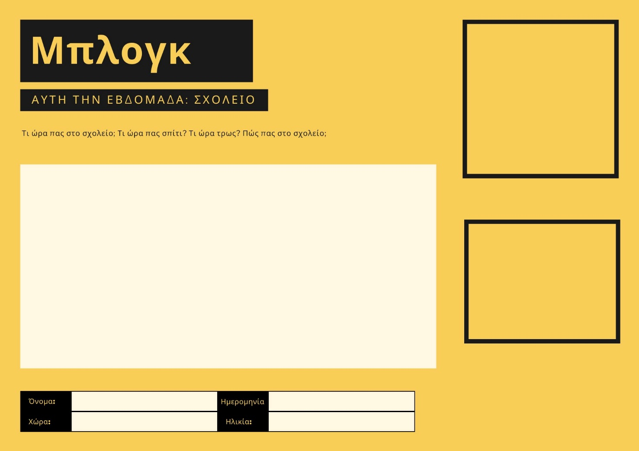

For the teacher
Remove this section before sharing this resource with students.

Activity 1
You can access an editable version of the resource to amend for your own context. Alternately, an accessible version of the resource is provided below:
Όνομα | Πόλη | Ημερομηνία | Ηλικία | Περιγραφή
Νίκος | Πάτρα | 11 Οκτωβρίου | δώδεκα χρονών | Καλημέρα. Με λένε Νίκος και μένω στην Πάτρα. Είμαι δώδεκα χρονών. Πηγαίνω στο σχολείο με το λεωφορείο στις επτά και τέταρτο.Τρώω στο σχολείο το μεσημέρι. Πηγαίνω σπίτι με τα πόδια στις τρεις και μισή με τους φίλους μου.
Μαρία | Θεσσαλονίκη | 16 Νοεμβρίου | δεκαεπτά χρονών | Χαίρετε. Με λένε Μαρία και μένω στη Θεσσαλονίκη. Είμαι δεκαεπτά χρονών. Πηγαίνω στο σχολείο με το αυτοκίνητο. στις οκτώ. Τρώω στη μία και μισή με τους φίλους μου. Πηγαίνω σπίτι στις τέσσερις.
Γιάννης | Αθήνα | 20 Μαΐου | δώδεκα χρονών | Γεια σας. Με λένε Γιάννη και μένω στην Αθήνα. Είμαι δώδεκα χρονών. Πηγαίνω στο σχολείο με το τρένο στις επτά και είκοσι πέντε. Τρώω στο σχολείο στις δώδεκα και μισή. Μου αρέσει το σάντουιτς μου γιατί είναι νόστιμο. Πηγαίνω σπίτι με το αυτοκίνητο στις δύο και τέταρτο με τη μαμά μου.
Αριάννα | Μύκονος | 24 Σεπτεμβρίου | δεκαπέντε χρονών | Γεια σας με λένε Αριάννα και μένω στη Μύκονο. Είμαι δεκαπέντε χρονών και πηγαίνω στο σχολείο στις οχτώ και τέταρτο το πρωί με τα πόδια.

Name | Age | Town | Transportation | Arrives at school | Eats | Returns home
Nikos | 12 | Patra | bus/foot | 7:15 | 12:00 | 3:30
Maria | 17 | Thessaloniki | car | 8:00 | 1:30 | 4:00
Giannis | 12 | Athens | train/car | 7:25 | 12:30 | 2:15
Arianna | 15 | Mykonos | foot | 8:15 | 1:15 | 2:00

Activity 2
Robert – με το λεωφορείο, με τα πόδια (by bus, on foot)
Maria – με το αυτοκίνητο, με τα πόδια (by car)
Giannis – με το τρένο, με το αυτοκίνητο (by train, by car)
Arianna – με τα πόδια (on foot)

Activity 3

Audio file
Activity 3 – my school day (1:25)

Transcript
- Πηγαίνω σχολείο με το λεωφορείο στις οκτώ.
- Πηγαίνω σπίτι με τα πόδια.
- Πηγαίνω σχολείο στις εννιά με το αυτοκίνητο.
- Πηγαίνω σχολείο με το τρένο στις επτά και μισή.
- Πηγαίνω σπίτι με το λεωφορείο.
- Πηγαίνω σχολείο με τα πόδια στις οκτώ και είκοσι πέντε.
- Πηγαίνω σπίτι με το τρένο στις επτά και τέταρτο.
- Πηγαίνω σχολείο με το αυτοκίνητο στις οκτώ και δέκα.

Activity 4
- I arrive at school by bus at 8 o’clock.
- I go home on foot.
- I arrive at school at 9 o’clock by car.
- I arrive at school by train at 7:30.
- I go home by bus.
- I arrive at school on foot at 8:25.
- I go home by train at 7:15.
- I arrive at school by car at 8:10.

Activity 5
Differentiation examples
Students requiring additional support – provide a template (see example below) for students to complete with their own information.
High potential students and gifted students – use the information in the blog to create a role play or interact to ask each other to share information about their school day. Students can ask additional questions such as Ποια είναι η αγαπημένη σας μεταφορά;, Προτιμάτε το λεωφορείο ή το τρένο;, Γιατί;
Advanced proficiency – students create their own blog post to be added to Activity 1 and Activity 2. This could be provided to other students to complete, as a challenge task.
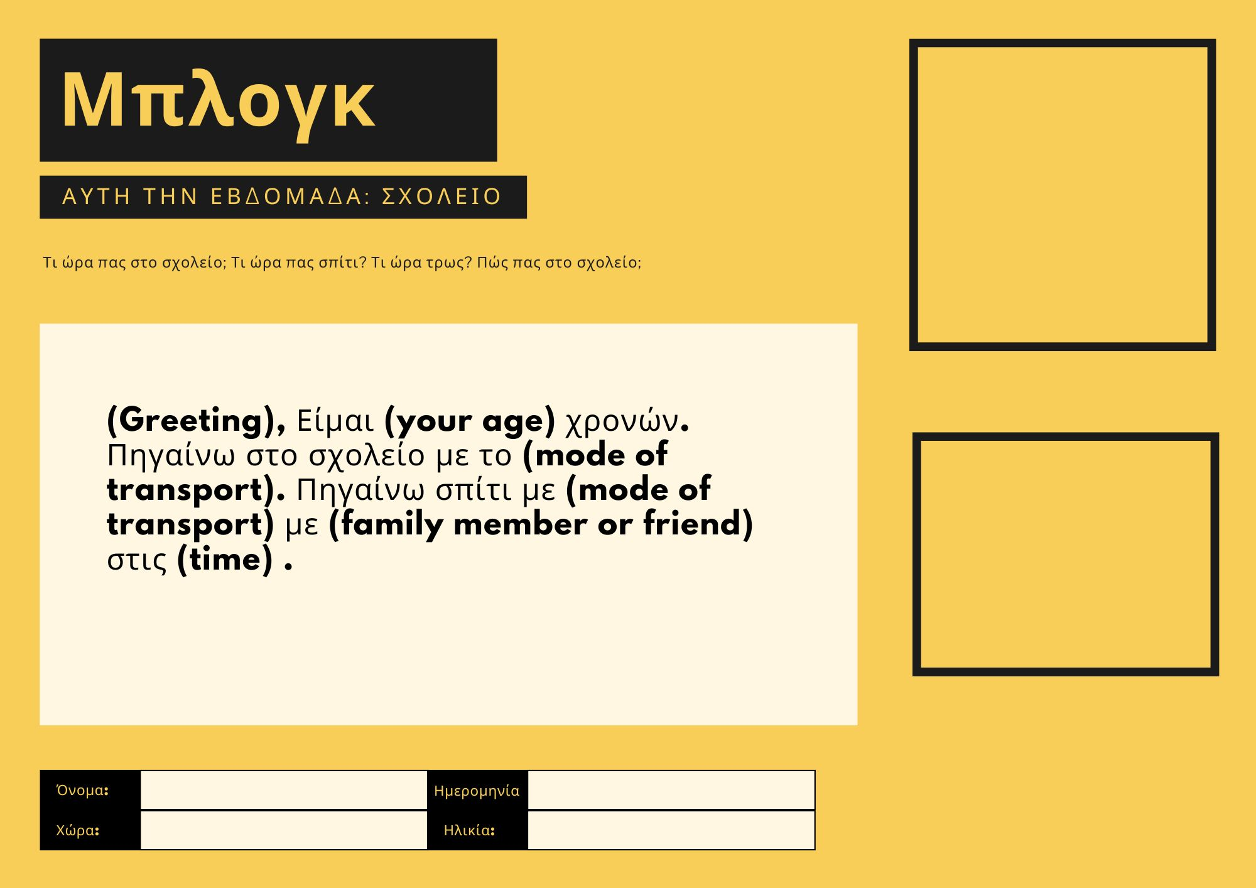

© State of New South Wales (Department of Education), 2025
The copyright material published in this resource is subject to the Copyright Act 1968 (Cth) and is owned by the NSW Department of Education or, where indicated, by a party other than the NSW Department of Education (third-party material).
Copyright material available in this resource and owned by the NSW Department of Education is licensed under a Creative Commons Attribution 4.0 International (CC BY 4.0) license.

This license allows you to share and adapt the material for any purpose, even commercially.
Attribution should be given to © State of New South Wales (Department of Education), 2025.
Material in this resource not available under a Creative Commons license:
- the NSW Department of Education logo, other logos and trademark-protected material
- material owned by a third party that has been reproduced with permission. You will need to obtain permission from the third party to reuse its material.
Links to third-party material and websites
Please note that the provided (reading/viewing material/list/links/texts) are a suggestion only and implies no endorsement, by the New South Wales Department of Education, of any author, publisher, or book title. School principals and teachers are best placed to assess the suitability of resources that would complement the curriculum and reflect the needs and interests of their students.
If you use the links provided in this document to access a third-party's website, you acknowledge that the terms of use, including licence terms set out on the third-party's website apply to the use which may be made of the materials on that third-party website or where permitted by the Copyright Act 1968 (Cth). The department accepts no responsibility for content on third-party websites.

